Kviečiame į

ŠVČ. SAKRAMENTO ADORACIJĄ
UŽ KUNIGUS
IR PAŠAUKIMUS Į KUNIGYSTĘ

Parodyk man Viešpatie, savąjį kelią, išmokyk mane
takais Tavo eiti (Ps 25,4 ).

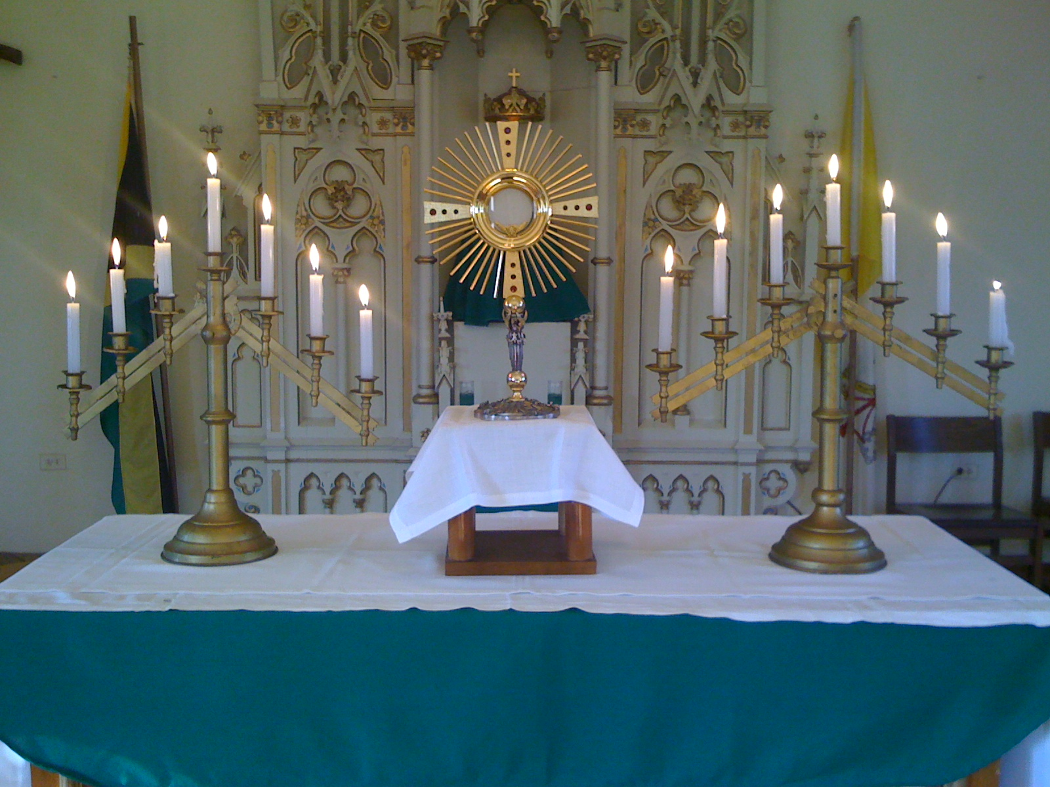

Trinapolio Švč. Trejybės bažnyčioje (Verkių g. 70)
2011 m. rugsėjo 25 d. (sekmadienį)

10.00 – 21.00 val.
Šv. Mišios 10.00 val.

Kristaus Karaliaus kongregacijos seserys

s

